

REUNION HIPPIQUE

DU 01 OCTOBRE 2022

Hippodrome de Téné – Bourail

1ère Epreuve 10h30 : STOCK
Financée par l’ACS et le Comité Hippique de Bourail.
150 000 F Cfp (75 000, 37 500, 22 500, 15 000)

1ère course 10h40 : P43 - Prix CHB 1 400 M
Financée par la Province Sud et le Comité Hippique de Bourail. 900 000 F Cfp (450 000, 225 000, 135 000, 90 000) Si 8 et + (450 000, 207 000, 126 000, 72 000, 45 000)
Pour tous poulains entiers, hongres et pouliches de 3 ans, nés et élevés en NC.
Poids : 56 kg.
Forfait : 3 600 F Engagement supplément : 22 500 F Non déclaré partant : 6 750 F Entrée : 18 000 F
Non partant avec certificat vétérinaire : 4 500 F Non partant : 9 000 F

2ème course 11h20 : P44 – Prix CEDRIC LOCATION 1 400 M
Financée par la Province Sud/PMU
1 200 000 F Cfp (600 000, 300 000, 180 000, 120 000) Si 8 et + (600 000, 276 000, 168 000, 96 000, 60 000)
Pour tous chevaux entiers, hongres et juments de 4 ans et au-dessus.
Poids : 58 kg pour les 4 ans, 58.5 kg pour les 5 ans et au-dessus. Tout gagnant cette année portera 1 kg,
de plusieurs courses 3 kg. Les chevaux nés et élevés en NC recevront 4 kg.
Primes aux chevaux nés et élevés en NC.
Forfait : 4 800 F Engagement supplément : 30 000 F Non déclaré partant : 9 000 F Entrée : 24 000 F
Non partant avec certificat vétérinaire : 6 000 F Non partant : 12 000 F

3ème course 12h00 : P45 – Prix TAÏEB AÏFA – Handicap Divisé 2ème épreuve 1 400 M
Financée par France Galop et le Comité Hippique de Bourail.
1 100 000 F Cfp (550 000, 275 000, 165 000, 110 000) Si 6 et + (550 000, 253 000, 154 000, 88 000, 55 000)
Pour tous chevaux entiers, hongres et juments de 4 ans et au-dessus, nés et élevés en NC.
Poids : Handicap Réf + 36 pour les 4 ans, Réf + 36.5 pour les 5 ans et au-dessus.
Forfait : 4 400 F Engagement supplément : 27 500 F Non déclaré partant : 8 250 F Entrée : 22 000 F
Non partant avec certificat vétérinaire : 5 500 F Non partant : 11 000 F

4ème course 12h40 : T13 – TROT A - Prix BERNARD SALEM 2 823 M
Financée par la SECF et le Comité Hippique de Bourail
1 100 000 F Cfp (550 000, 275 000, 165 000, 110 000) Si 8 et + (550 000, 253 000, 154 000, 88 000, 55 000)
Pour tous chevaux inscrits au Stud-Book du Trotteur Français, mâles et hongres âgés de 3 à 15 ans, femelles âgées de 3 à 14 ans. Les chevaux ayant reçu 700 KF depuis le 1er janvier 2021 reculeront de 25 m, ceux ayant reçu 1,4 MF reculeront de 50 m.
Forfait : 4 400 F Engagement supplément : 27 500 F Non déclaré partant : 8 250 F Entrée : 22 000 F
Non partant avec certificat vétérinaire : 5 500 F Non partant : 11 000 F

5ème course 13h40 : P46 – DUNSTAN BOURAIL CUP 2022 « C2 » 1 400 M
Financée par DUNSTAN, les sponsors et le Comité Hippique de Bourail.
2 000 000 F Cfp (1 000 000, 500 000, 300 000, 200 000)
Si 8 et + (1 000 000, 460 000, 280 000, 160 000, 100 000)
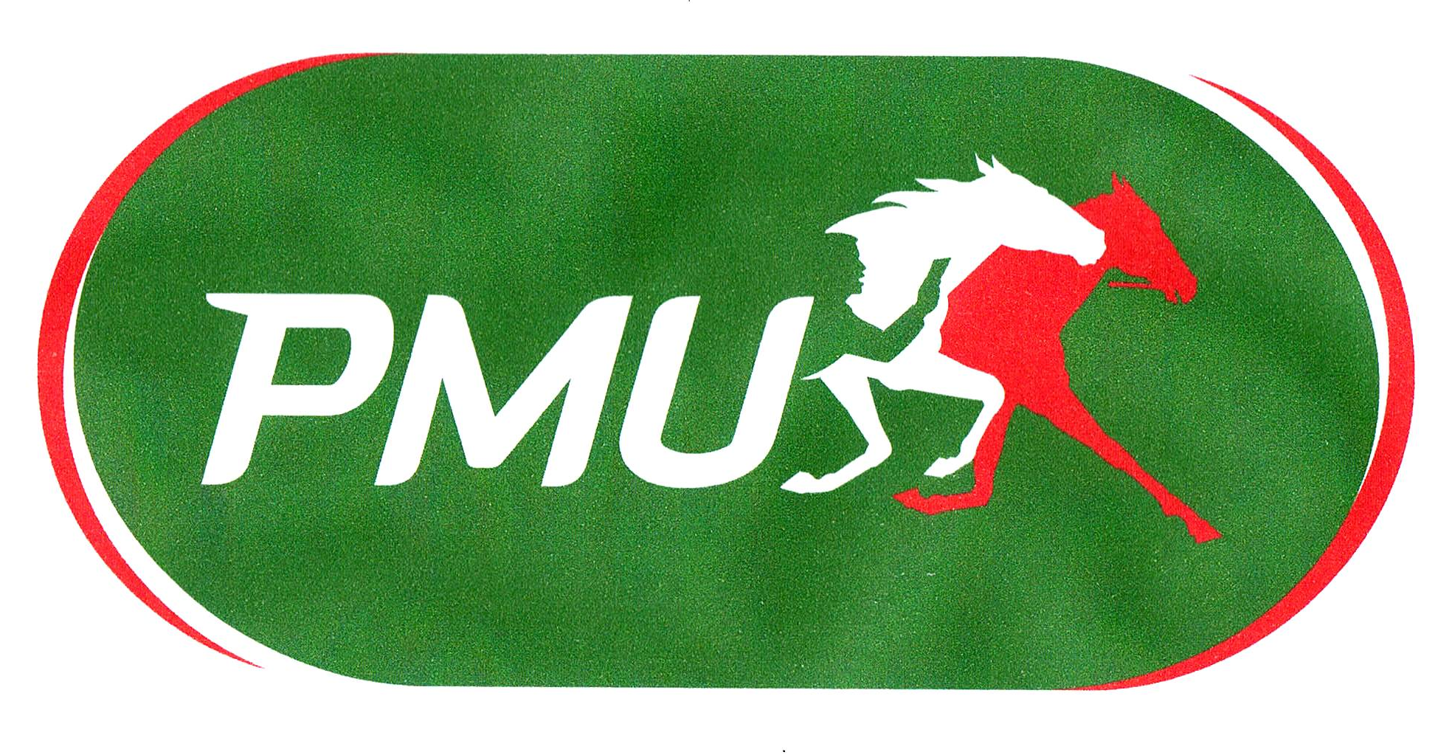
Si 9 et + (1 000 000, 440 000, 260 000, 150 000, 100 000, 50 000)
Si 12 partants (1 000 000, 440 000, 260 000, 140 000, 80 000, 45 000, 35 000)
Pour tous chevaux entiers, hongres et juments de 4 ans et au-dessus, nés et élevés en NC.
Poids : 56 kg pour les 4 ans, 56.5 kg pour les 5 ans et au-dessus.
Forfait : 8 000 F Engagement supplément : 50 000 F Non déclaré partant : 15 000 F Entrée : 34 000 F
Non partant avec certificat vétérinaire : 10 000 F Non partant : 20 000 F

6ème course 14h20 : P47 – Prix PMU – Handicap Divisé 1ère épreuve « C3 » 1 400 M
Financée par la Province Sud/PMU
1 500 000 F Cfp (750 000, 375 000, 225 000, 150 000) Si 8 et + (750 000, 345 000, 210 000, 120 000, 75 000)
Pour tous chevaux entiers, hongres et juments de 4 ans et au-dessus, nés et élevés en NC.
Poids : Handicap Réf + 36 pour les 4 ans, Réf + 36.5 pour les 5 ans et au-dessus.
Forfait : 6 000 F Engagement supplément : 37 500 F Non déclaré partant : 11 250 F Entrée : 30 000 F
Non partant avec certificat vétérinaire : 7 500 F Non partant : 15 000 F

7ème course 15h00 : T14 – GRAND PRIX DU TROT B 2 823 M
Financée par le PMU
1 000 000 F Cfp (500 000, 250 000, 150 000, 100 000) Si 8 et + (500 000, 230 000, 140 000, 80 000, 50 000).
Pour tous chevaux inscrits au Stud-Book du Trotteur Français, mâles et hongres âgés de 3 à 15 ans, femelles âgées de 3 à 14 ans nés et élevés en Nouvelle-Calédonie. Les chevaux ayant reçus 600 KF depuis le 1er janvier 2022 reculeront de 25 m, ceux ayant reçus 1,2 MF reculeront de 50 m.
Forfait : 4 000 F Engagement supplément : 25 000 F Non déclaré partant : 7 500 F Entrée : 20 000 F
Non partant avec certificat vétérinaire : 5 000 F Non partant : 10 000 F

8ème course 15h40 : P48 – Prix JEAN CLAUDE COLOMINA 1 800 M
Financée par la Province Sud.
900 000 F Cfp (450 000, 225 000, 135 000, 90 000) Si 8 et + (450 000, 207 000, 126 000, 72 000, 45 000)
Pour tous chevaux entiers, hongres et juments de 4 ans, nés et élevés en NC, n’ayant pas gagné en 2022.
Poids : 57 kg.
Forfait : 3 600 F Engagement supplément : 22 500 F Non déclaré partant : 6 750 F Entrée : 18 000 F
Non partant avec certificat vétérinaire : 4 500 F Non partant : 9 000 F

9ème course 16h20 : P49 – Prix MAIRIE DE BOURAIL 1 800 M
Financée par le PMU & le Comité Hippique de Bourail.
1 000 000 F Cfp (500 000, 250 000, 150 000, 100 000) Si 8 et + (500 000, 230 000, 140 000, 80 000, 50 000).
Pour tous chevaux entiers, hongres et juments de 4 ans et au-dessus.
Poids : 56 kg pour les 4 ans, 57 kg pour les 5 ans et plus. Les chevaux importés porteront 3 kg.
Primes aux chevaux nés et élevés en NC.
Forfait : 4 000 F Engagement supplément : 25 000 F Non déclaré partant : 7 500 F Entrée : 20 000 F
Non partant avec certificat vétérinaire : 5 000 F Non partant : 10 000 F

16h30 : TRIAL PLAT, 800 mètres, Corde à droite
CONDITIONS, Galop ouvert aux poulains, pouliches et hongres.

LE CHB INFORME TOUS LES SOCIOPROFESSIONNELS QU’IL EST DANS L’INCAPACITÉ DE PAYER LES GAINS. CES DERNIERS SERONT VERSÉS
DÈS RÉCEPTION DES PARRAINAGES PROVINCIAUX. MERCI DE VOTRE COMPRÉHENSION

Les diverses déclarations sont organisées de la façon suivante :

- Les engagements devront être transmis à la FCH-NC via votre espace personnalisé (https://fch.nc) pour le VENDREDI 23 SEPTEMBRE 2022 avant 11 heures.
La FCH-NC publiera les poids le VENDREDI 23 SEPTEMBRE 2022 à partir de 16 heures.

- Les forfaits devront être transmis à la FCH-NC via votre espace personnalisé (https://fch.nc) pour le MARDI 27 SEPTEMBRE 2022 avant 11 heures.
La FCH-NC publiera les listes mises à jour à partir de 16 heures.

- Les déclarations des partants probables et suppléments seront réalisés à partir de l’espace personnalisé (https://fch.nc) pour le MERCREDI 28 SEPTEMBRE 2022 avant 11 heures.
La FCH-NC publiera les listes de chevaux partants probables à partir de 16 heures.

- Les déclarations des montes et annulations de partants seront effectuées de la même façon pour le JEUDI 29 SEPTEMBRE 2022 avant 11 heures. (Délai supplémentaire de 4 heures si une course a donné lieu à des éliminations).
Une publication définitive des partants sera assurée à partir de 16 heures.

- Les diverses déclarations devront être réglées le MERCREDI 28 SEPTEMBRE avant 11 heures dernier délai (par chèque ou en espèces). Tous les paiements seront établis à l’ordre du CHB.
Toutes les courses au galop sont supports de paris

Les hongres importés n’ont pas accès aux courses proposées en Nouvelle-Calédonie.
Les pouliches et juments reçoivent 1,5 kg dans toutes les courses à l’exception des handicaps et des courses qui leur sont réservées.
Sur l’hippodrome, les confirmations de partants doivent être impérativement fournies 1H15 avant le début des opérations de la course dans laquelle votre cheval est partant.
L’ordre des courses pourra éventuellement être modifié par les Commissaires de Courses.
Tout participant (Dirigeant, propriétaire, entraîneur, jockey, lad-palefrenier, etc.…) doit être muni de sa licence (PHOTO D’IDENTITE OBLIGATOIRE) et la présenter aux guichets des entrées sous peine d’être obligé de s’acquitter du montant de l’entrée sur l’hippodrome.

L’enceinte des balances est strictement réservée aux participants munis d’une autorisation.

